Приложение 3

Международный день птиц
Встреча пернатых друзей

Задачи: Учить детей доброте. Формировать понимание важности заботы о природе. Приобщать детей к русским народным традициям и праздникам.

1 апреля в нашем дошкольном образовательном учреждении встречали пернатых друзей – предвестников весны.
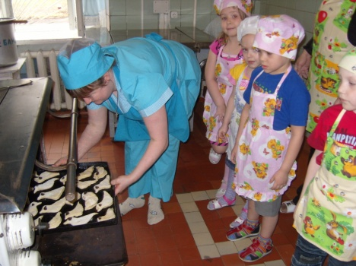
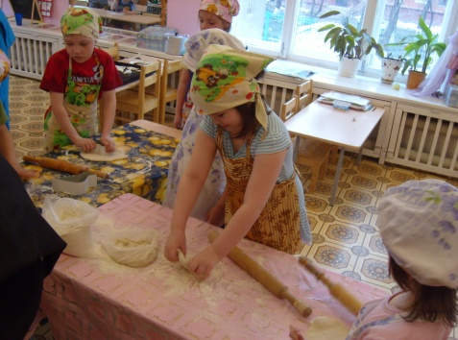
Дети узнали, что в России 22 марта есть еще один «птичий день» – День Сорока мучеников Севастийских. По поверьям в этот день прилетают сорок первых птиц и приносят на своих крыльях весну. Воспитанники детского сада со взрослыми (как и раньше в этот день делали на Руси) пекли из теста фигурки птиц, как бы приглашая птиц возвращаться в родные края (куличиков, жаворонков), вкладывали внутрь конопляные семечки, а вместо глаз - изюминки. Дети насаживали выпеченных птиц на палки и выкрикивали заклички.
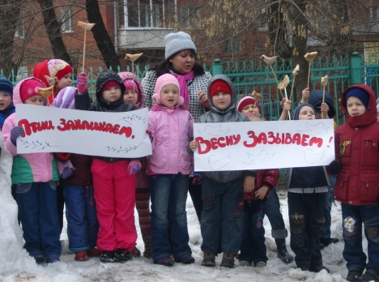
На территории детского сада воспитанники вместе с педагогами вывешивали кормушки и раскладывали корм для птиц, любовались их пением.
Для родителей в уголках были размещены листовки с призывом о встрече перелетных птиц и их охране.
Был проведен конкурс на лучший рассказ «Чем я помогал(а) птицам», выставка детского творчества «Перелетные птицы». Лучшие рассказы и рисунки были отмечены грамотами администрации МБДОУ №161.

